五段流水线CPU设计实验报告
设计者学号：14241217
设计者姓名：张聿恩

实验要求
- 应用logisim实现MIPS简化指令集单周期CPU，包括如下指令：实现9条指令子集：ori，lui，addu，sub，slt，bne，lw，sw，stp。指令的定义、操作和操作码请参考学习通资料中的MIPS指令集手册。假设不会产生溢出。注意：stp指令不是MIPS指令，功能是停机，即时钟停止输入，所有控制信号清零。
- 应用已经完成的CPU部件模块。
- 指令存储器使用ROM，数据存储器使用RAM。数据存储器使用异步模式。RAM和ROM的大小均为64KB，按照字节编地址，按字访问，要求地址边界对齐，即使用16K*32位的ROM和RAM。程序加载从0x0000开始。全都使用大尾端模式。
- 汇编语言程序中，使用$x表示寄存器编号为x。规定$0中的值只能为0，编程中只读不写。其他寄存器均可在程序中使用。
- 设置一个计数器和一组十六进制显示器，显示当前周期数。当程序停止时（即停机时），该显示器显示运行的总周期数。
************************以上要求和单周期CPU相同*******************************
- 实现为5段流水线，注意，必须是5段。
- stp指令也是五段，也就是stp指令退出流水线后，才能停止时钟输入。注意，计数器和显示器记录并显示一共执行多少个周期。要求是stp指令退出流水线后停止计数。使用十六进制显示器显示计数器的值。需要为stp指令在每个阶段设置一个灯，灯亮代表stp指令经过该段。（见测试实例图）
- 尽量使用转发来处理数据冒险，实在实现不了，可以使用阻塞处理，但是会扣掉一部分分数。
- 可以尝试任何方法解决控制冒险，虽然本实验该部分不占分数，但是有利于CPU设计挑战赛。

实验设计
请给出main的截图，并回答如下问题。
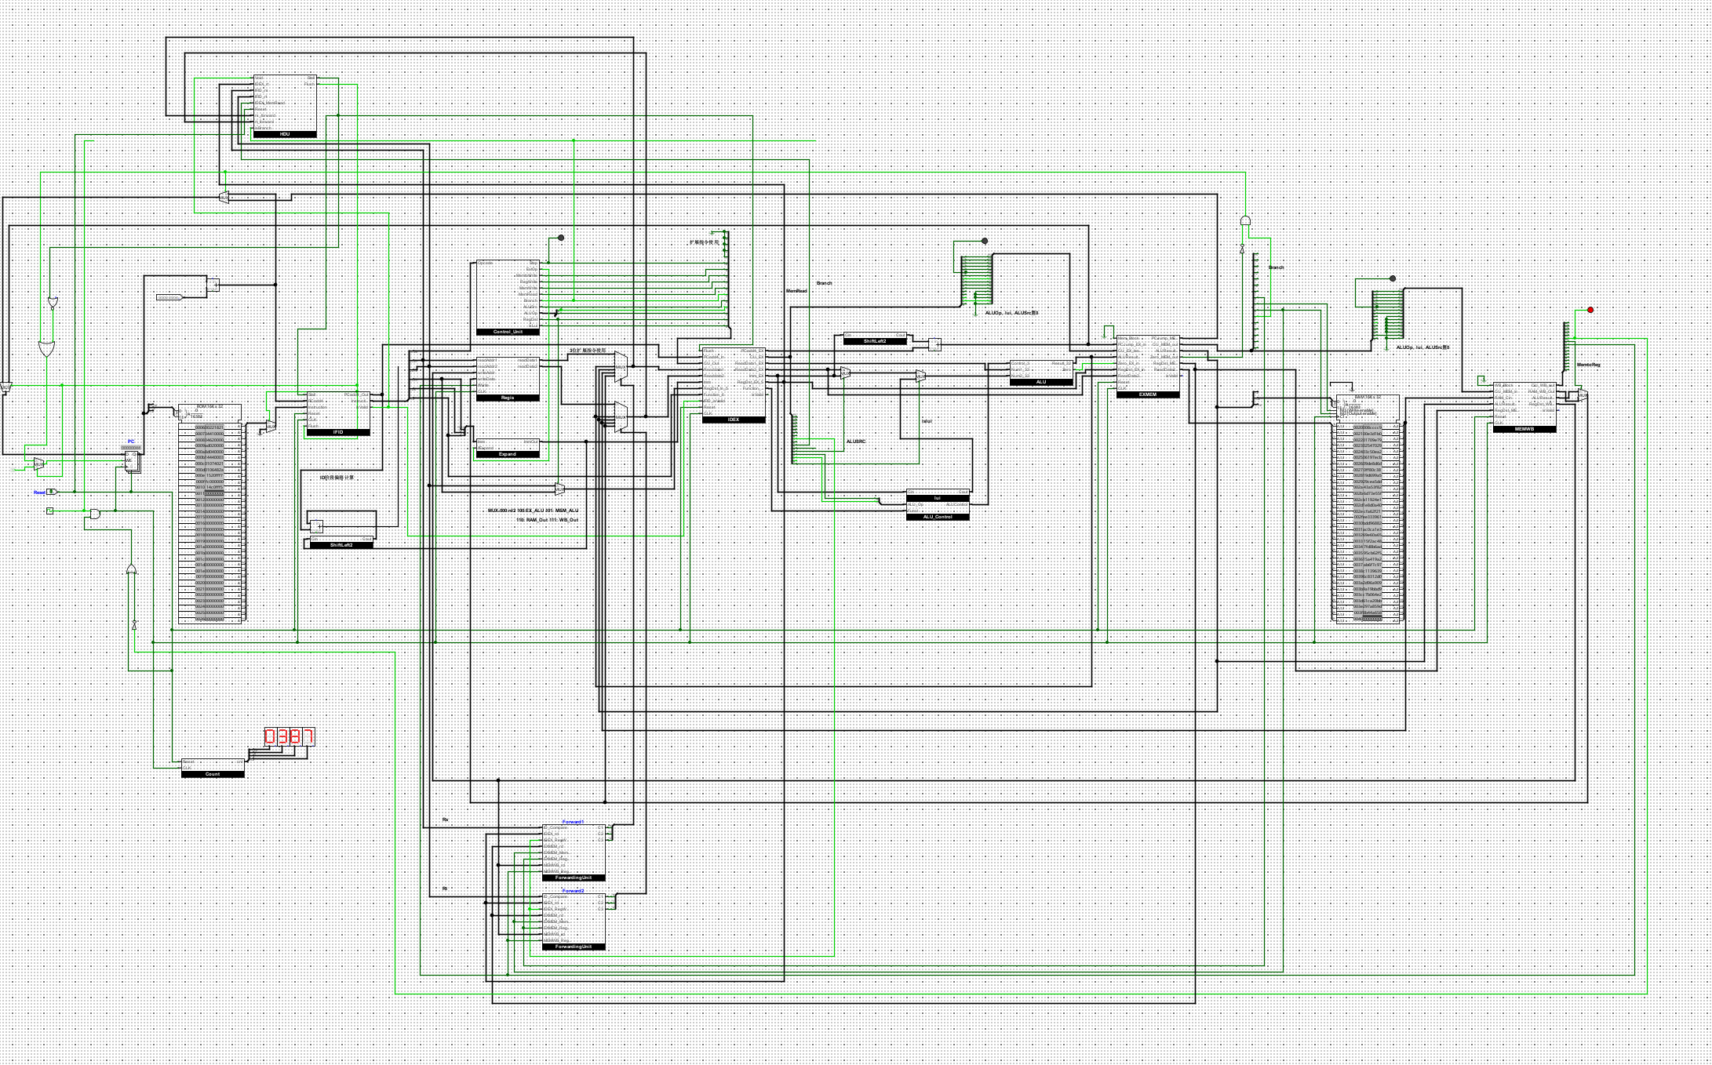
（此处插入main截图）

问题1：你是如何处理数据冒险的？请给出详细的描述或者截图。
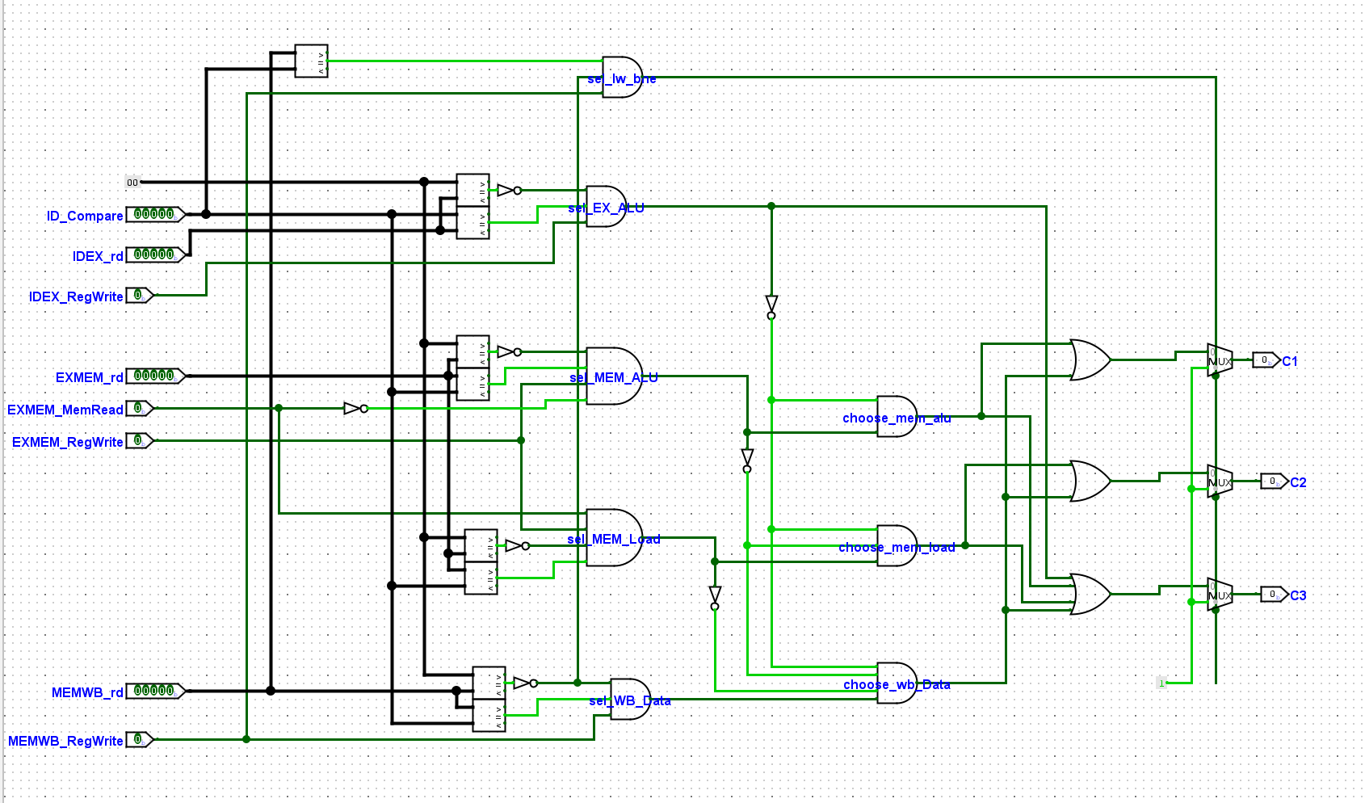
这是一个旁路控制单元，我们通过旁路控制单元进行数据的转发，从而直接将中间阶段的计算结果传递给需要它的指令。前递单元根据IF/ID寄存器中的源寄存器Rs和Rt，与ID/EX, EX/MEM和MEM/WB寄存器中的目标寄存器Rd进行比较，并检查目标指令是否有写回操作。有两个ForwardingUnit分别控制两个寄存器Rs和Rt的比较。越靠近ID/EX的数据越有优先权。这里的转发主要转发ALU计算出的结果，为了更快速地返回到前面需要它们计算结果的位置。
最终综合截图如下
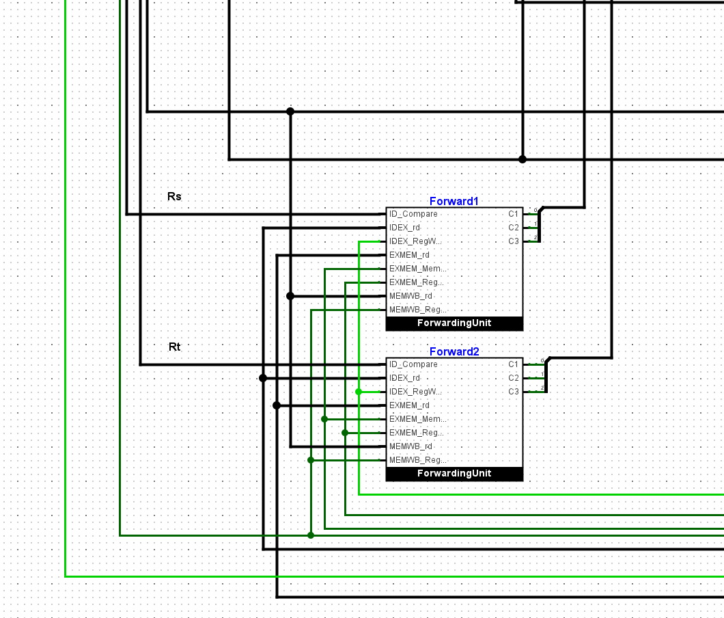
这里还需要解决的是涉及lw的指令，因为lw指令需要到MEM阶段结束之后才能取出数据，所以我们要让流水线空转1个时钟周期。暂停的条件如截图所示，如果前面有需要lw使用的数据，就需要暂停1个时钟周期。我们使用Stall接口来表示，逻辑如图所示。
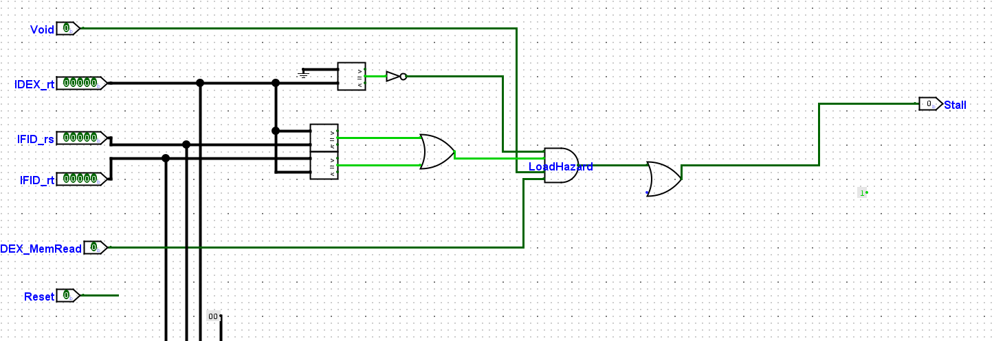
注：图中void是IF/ID寄存器中的isValid，这个接口到下面一个问题会详细说明。
问题2：你是如何处理控制冒险的？请给出详细的描述或者截图。
这里我们解决的是类似bne，beq和j、jal指令，需要跳转（分支指令）我们直接在ID阶段计算分支指令以及其需要跳跃的位置，并比较相关寄存器的值（来判断是否跳跃）。当确定需要跳转或分支时，紧随其后的已被取出的指令（位于IF/ID寄存器中）是错误的，必须被清除。清除则需要Flush来进行。
图片下面的是Flush的逻辑，比较了两个经过Forward的MUX选择的数据，不一样且该指令是分支指令的时候，进行Flush操作（现在只有bne，可以后续拓展，加入命令判断逻辑即可）
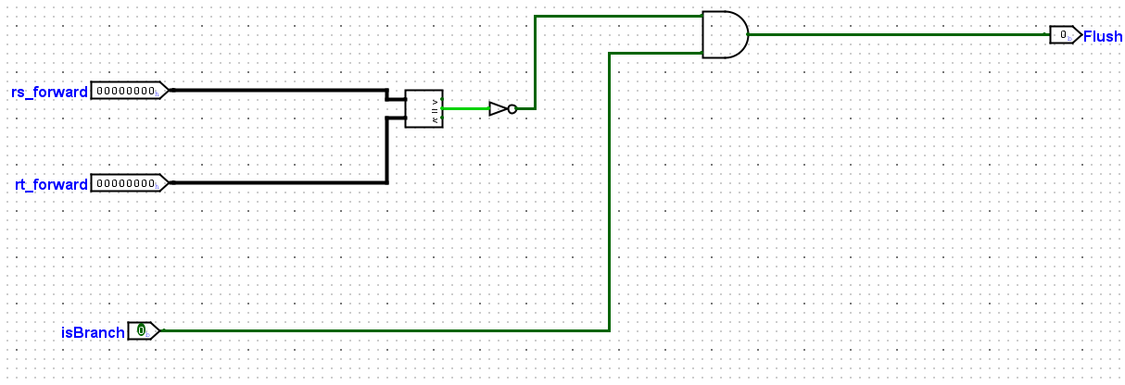
那么现在我们有了完整的HDU，如下图所示
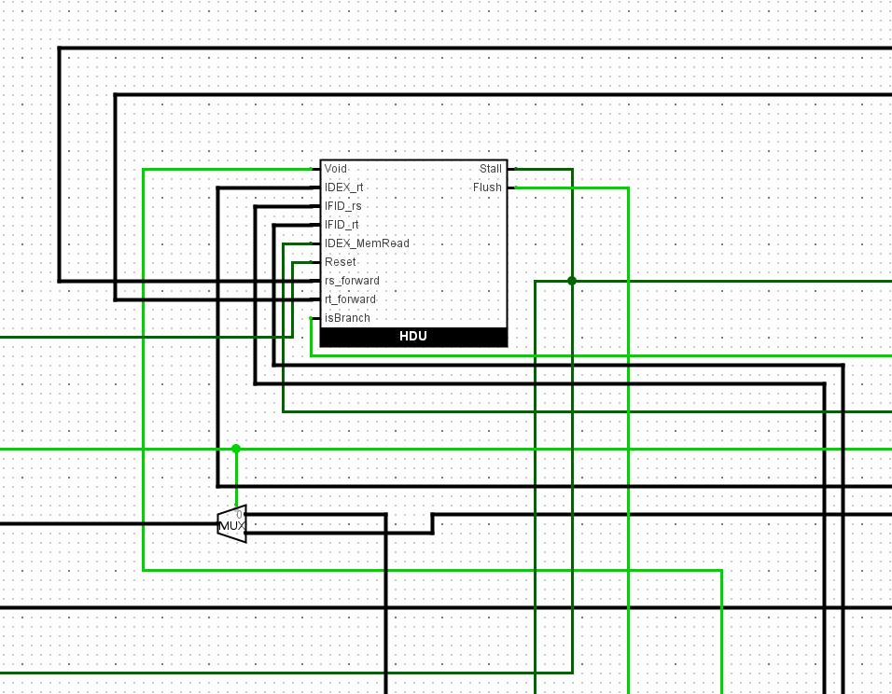
但是有一个问题，在于重置的时候，Stall和Flush都是1，无法读入任何信息。所以这里我们添加了一个isValid的接口，这个接口确保只有当ID/EX和IF/ID寄存器中确实存在有效的程序指令时，才会去执行冒险检查。
Stall的时候，IF/ID阻塞，ID/EX放置NOP，同时阻塞PC变化；Flush的时候，PC跳转到相应位置（利用MUX选择）IF/ID放置NOP
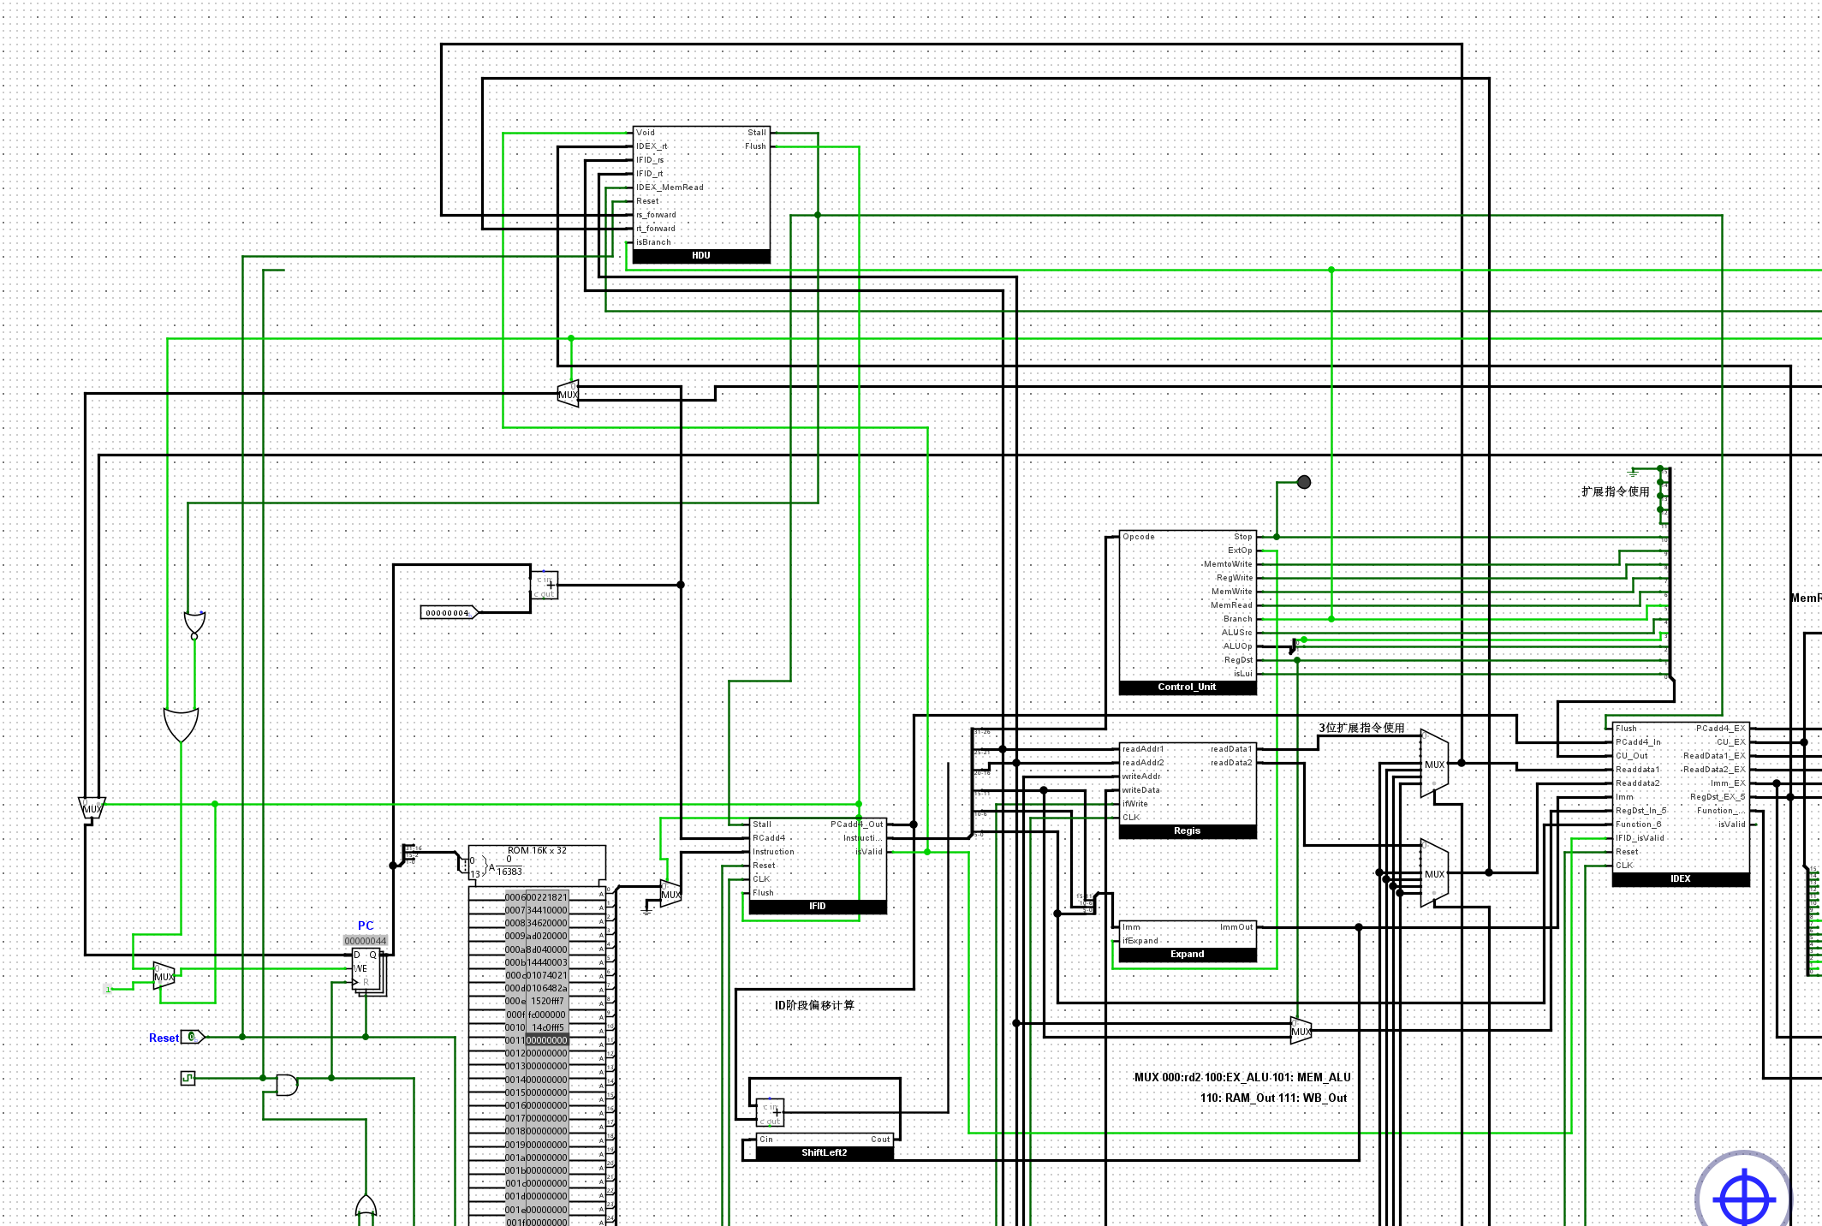

实验测试
请完成测试程序，并将结果依次截图插入。注意，每组实验要求插入main（显示计数器数值）、放大的计数器和编辑状态下的RAM，必须清晰完整看到数据。如下所示：无计数结果无效。

- 程序1测试结果截图。
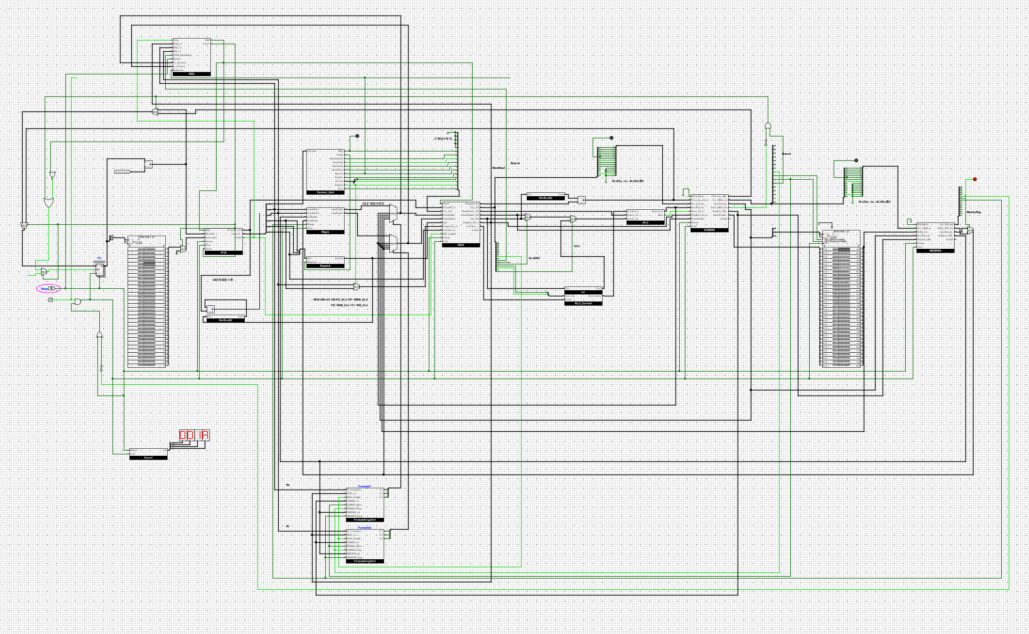
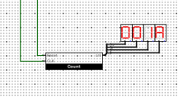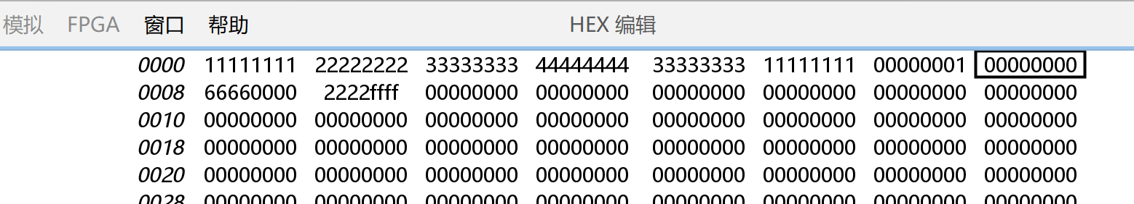

- 程序2测试结果截图。
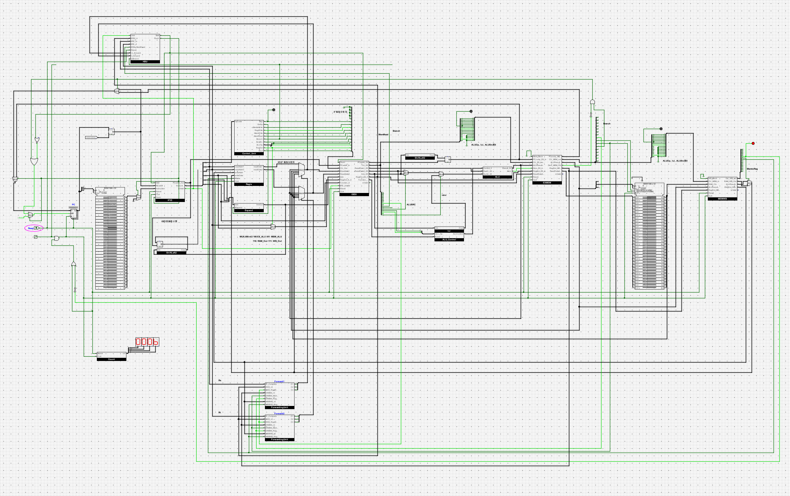
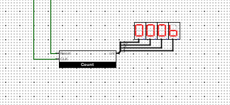

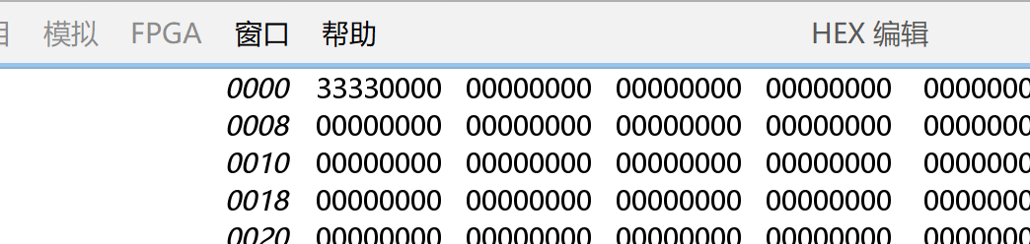

- 程序3测试结果截图。
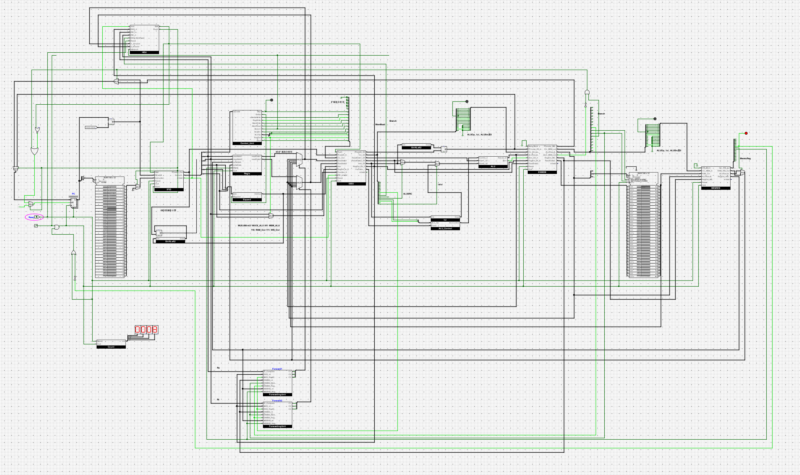
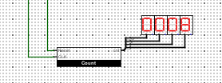
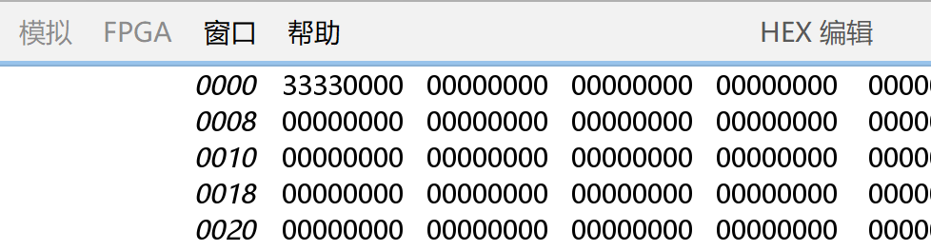

- 程序4测试结果截图。
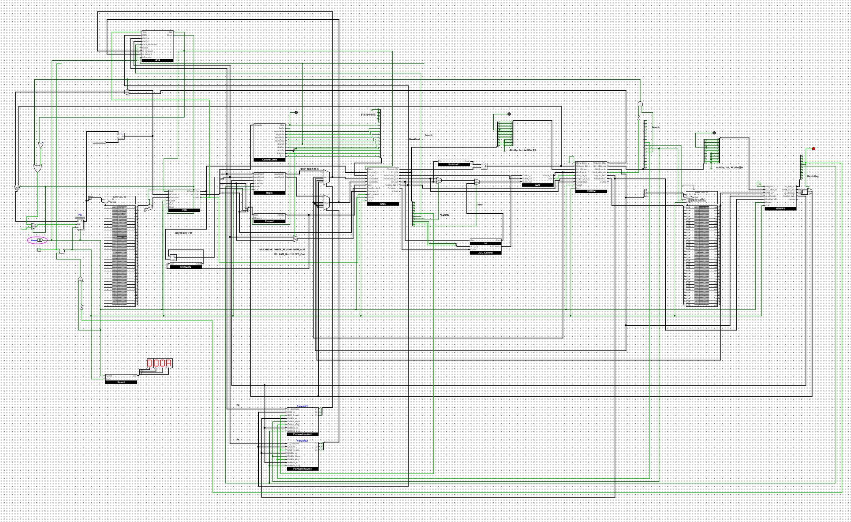
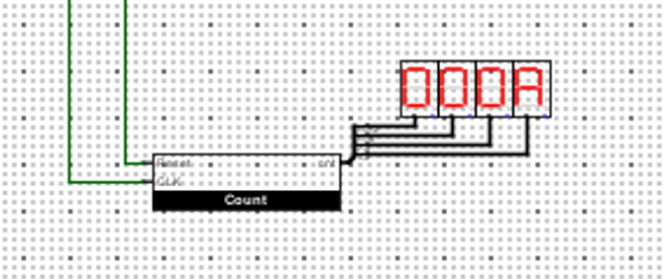
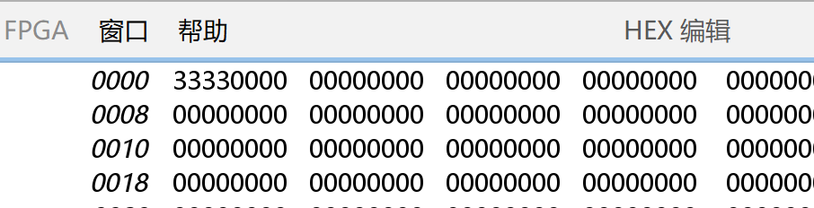

- 程序5测试结果截图。
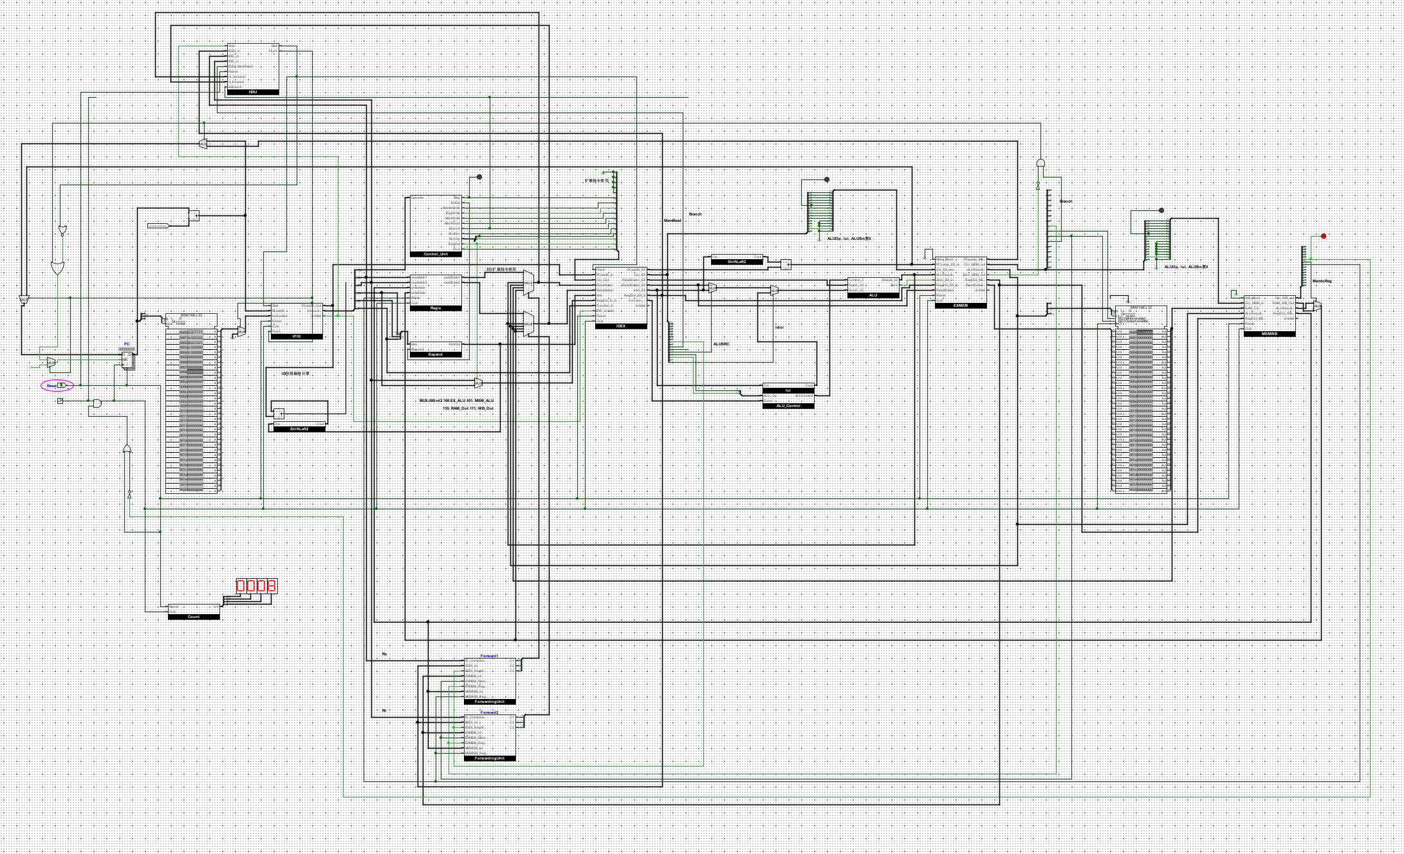
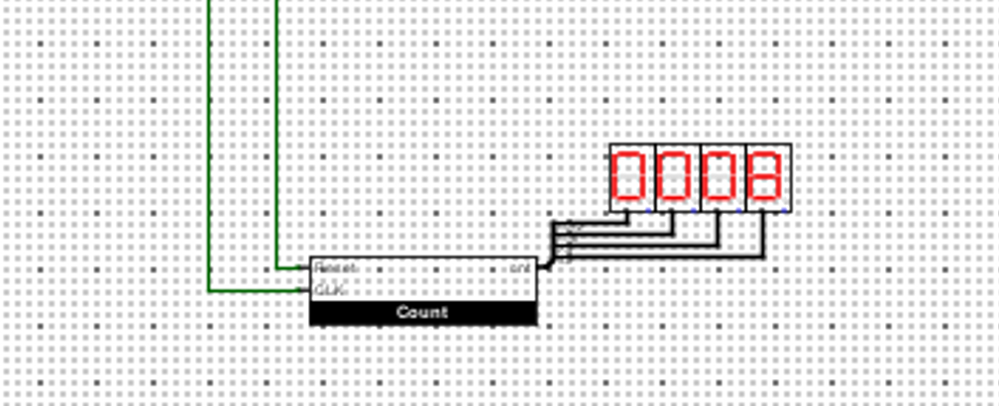
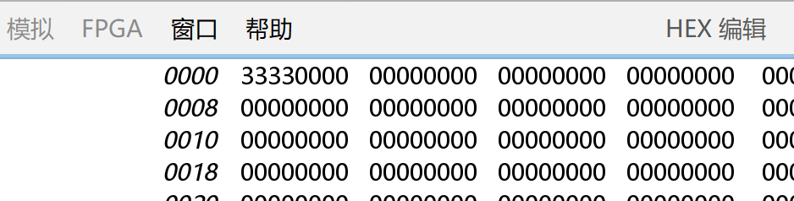

- 程序6测试结果截图。
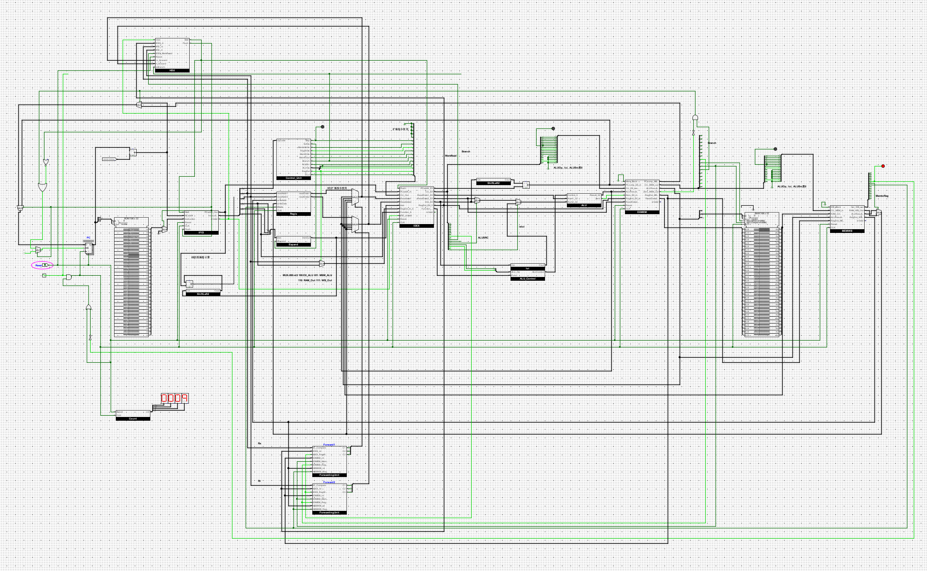
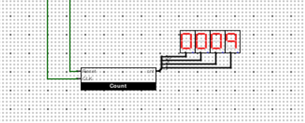

- 程序7测试结果截图。
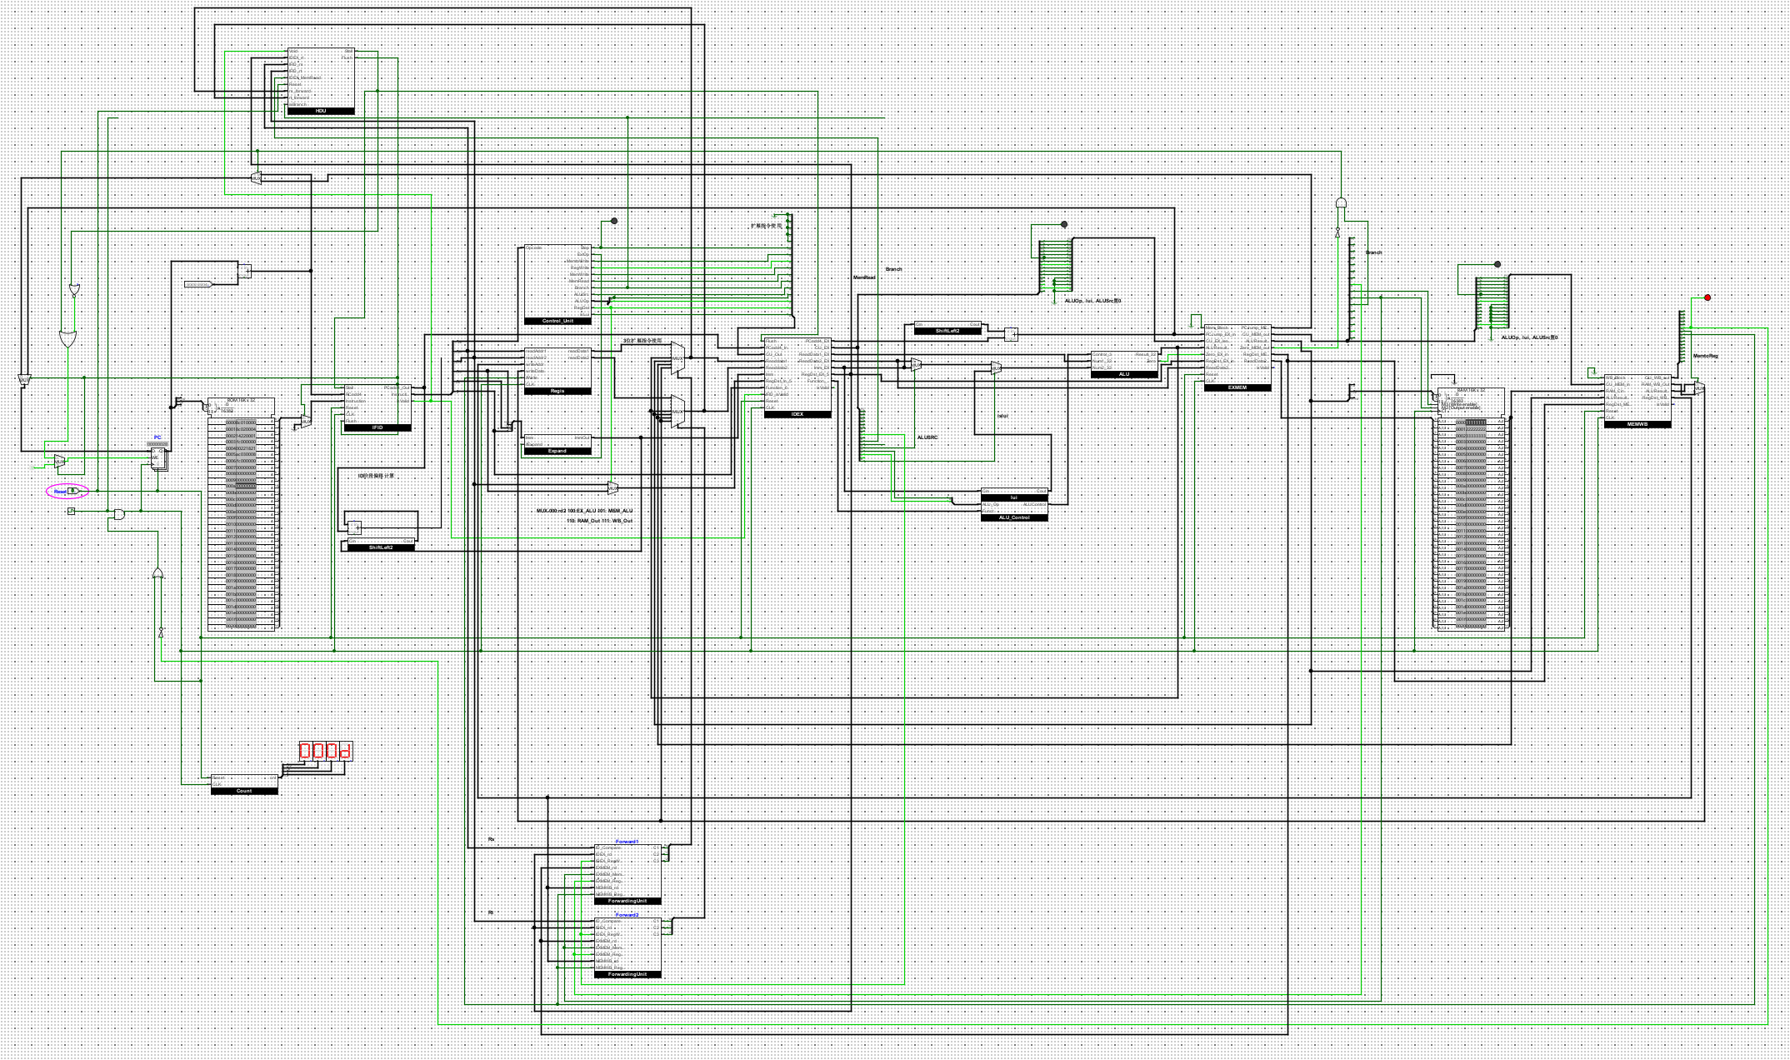
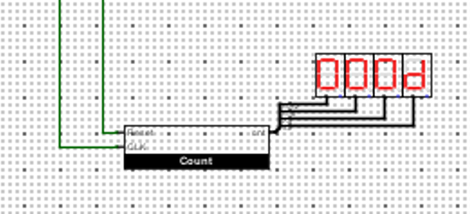
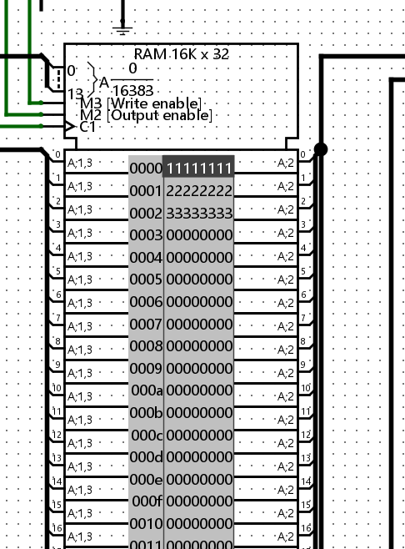

- 程序8测试结果截图。
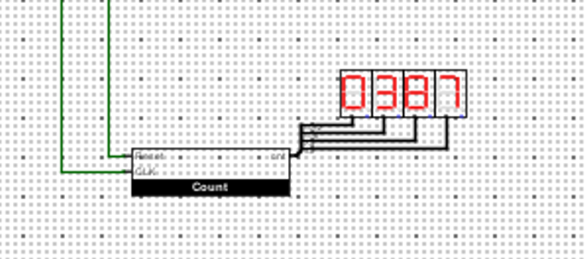
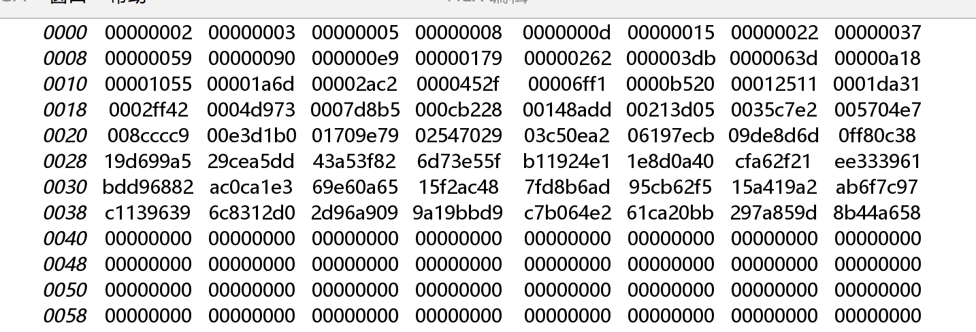

实验体会
（说说你在实验过程中，遇到的难点是什么，你是如何解决的。基础知识不够不算）
闭关两天，调试了无数版本，还因为这个版本的问题按照您的版本做了一遍，结果发现这个版本改好了（笑）
最主要的难点就是在自己做的时候没有一个整体全局的思路，很多时候都是遇到了一些问题才想起来之前设计的时候应该多加一个接口。一开始单周期CPU比较简单，看您给的截图可以大概猜出怎么做的，所以就照着您的画了一遍，但是这里您的版本和书上的不太一样，所以经过思考我还是选择了书上的做法，但是这就得自己去设计一整个模块（尤其是HDU，您设计的是一个BlockControl），在设计的同时还要对整体的原理十分清楚，脑子不能乱。
还有一个很大的难点在于调试。调试的过程太艰辛了，要一步一步控制时钟，用探针一个一个看寄存器，线路里面的数值，并且还要对错误的点进行分析，调整。

另外做了一个您的版本的，您可以看一下（stp不能正常停止，其他的地方，包括数据计算都没有问题）

